V zvezek zapiši naslov:
LIMFNI SISTEM
V učbeniku preberi besedilo na str.: 63 in 64.
Zapis v zvezek:
Poleg krvožilnega sistema (zaprti sistem) je pri vretenčarjih razvit tudi limfni (mezgovni) sistem (odprti sistem).

Naloge limfnega sistema:
• prenos nekaterih hranilnih snovi iz prebavil do celic,
• vrača tkivno tekočino iz prostorov med celicami nazaj v krvni obtok,
• obramba pred povzročitelji bolezni.

Limfni sistem:
• limfa = mezga, sokrvica, prosojna rumenkasta tekočina, izpolnjuje medcelični prostor v tkivih, vsebuje levkocite,
• limfne žile,
• limfni vozli = bezgavke, največ v notranjosti telesa, veliko v vratu (npr. mandlji), pod pazduho, v dimljah, ob črevesu in medeničnih organih, naloge: precejanje limfe, tvorba nekaterih levkocitov,
• vranica = največji organ limfnega sistema, zelo prekrvavljena, nastajanje in skladiščenje nekaterih levkocitov, razgradnja eritrocitov,
• priželjc.

Kroženje limfe:
limfne kapilare → limfne žile (mezgovnice) → limfni vodi (mezgovodi) → telesni venski obtok
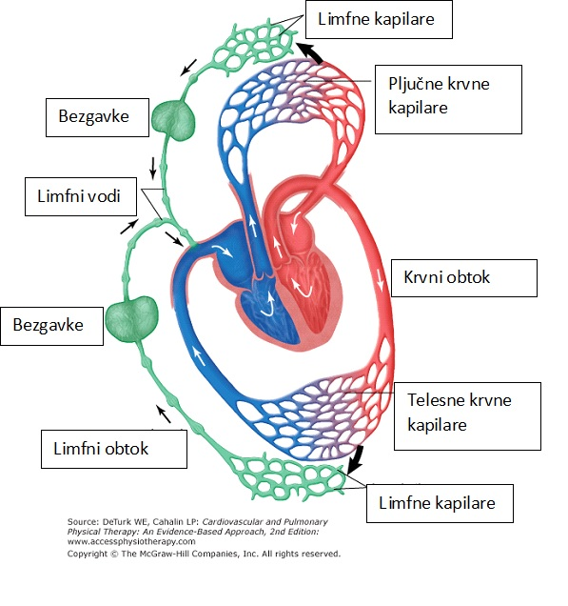
Imunski sistem:
Limfa v bezgavke prinaša različne mikroorganizme, ki jih levkociti nato onesposobijo ali uničijo. Pri tem sodelujejo najrazličnejše vrste belih krvničk. Tudi alergijska reakcija je posledica aktivacije imunskega sistema.

Delovanje levkocitov na povzročitelje bolezni:
• požiranje bakterij,
• uničevanje telesnih celic, ki so okužene z virusi,
• uničevanje gliv in večjih parazitov,
• proizvodnja protiteles,
• tvorba spominskih celic…

Odpornost (imunost): Dojenček dobi protitelesa od matere (med nosečnostjo in dojenjem). Kasneje jih začne tvoriti njegov lastni imunski sistem. Odpornost pridobimo ob okužbi, ko se naše telo sreča s povzročiteljem bolezni. Lahko pa jo pridobimo tudi s cepljenjem.

